План-конспект урока. 5 класс /два урока спаренных/

Раздел: Мягкая игрушка
Тема урока: Методы проектирования. Создание эскизного рисунка поделки с информацией о размерах. Последовательность изготовления поделки. Поиск аналогов
Цели урока:
- Образовательные цели:
1.1. Формирование и развитие у учащихся умений и навыков выполнения эскиза и построения технологической карты.
1.2. Формирование у учащихся представления о гармонии цвета.
1.3. Способствовать пониманию зависимости между качеством подготовительной работы и качеством готового изделия.
2. Коррекционно-развивающие цели:
2.1. Коррекция и развитие связной устной речи учащихся (обогащение и усложнение
словарного запаса).
2.2. Коррекция и развитие сенсорной сферы учащихся (развитие глазомера, ориентировки в пространстве, точности и тонкости различения цвета, формы).
2.3. Коррекция и развитие мелкой моторики кистей рук, (формирование ручной умелости, развитие ритмичности, плавности движений, соразмерности движений).
2.4. Коррекция и развитие мыслительной деятельности (установление логических и причинно-следственных связей, планирующая функция мышления).
2.5. Коррекция и развитие личностных качеств учащихся, эмоционально-волевой сферы (навыков самоконтроля, усидчивости и выдержки).
3. Воспитательные цели:
3.1. Воспитывать интерес к учебе, предмету.
3.2. Воспитывать интерес к народному творчеству.
3.2. Воспитывать нравственные качества (бережное отношение к школьному имуществу, трудолюбие, взаимопомощь).
Методическое оснащение урока:
1. Материально-техническая база:
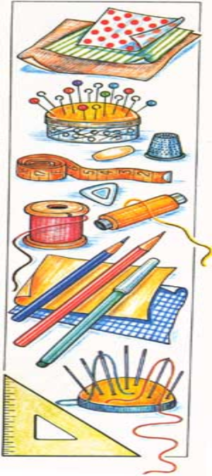
Оборудование, инструменты и материалы

- Альбомные листы
- Линейка
- Карандаш
- Образцы прихваток
- Бумага для выкройки
- Лоскуты ткани

2. Дидактическое обеспечение:
— учебно-техническая документация:
--- инструкционные карты;
--- фартук и косынка для работы в кабинете;
— образцы объектов труда (подушки);
— образцы поузловой обработки изделий (лоскутные блоки);
— материалы для контроля знаний учащихся:
--- карточки-задания

Методы обучения: словесные (беседа, объяснение);
наглядные (показ объектов труда, приемов работы, мультимедийной презентации);
практические (самостоятельная практическая работа учащихся).
Формы организации познавательной деятельности учащихся: фронтальная.
Словарная работа: творческий проект, констуирование мягкой игрушки, подушка - солнце, прихватка, технология изготовления.
Тип урока: комбинированный.
Межпредметные связи: математика, русский язык, трудовое обучение.

II. Ход урока
1. Организационный момент.
- Актуализация знаний учащихся.
- Изложение нового материала
- Практическая работа
- Итог урока
1. Организационный момент:
— приветствие;
— проверка явки учащихся;
— проверка готовности учащихся к уроку;
- Актуализация знаний учащихся
Что нужно уметь, чтобы изготовить мягкую игрушку? Для чего нужна мягкая игрушка? А, можно ли полученные навыки использовать для изготовления какой – нибудь нужной вещи для семьи? Где чаще всего встречается вся семья? Мы сегодня проведем подготовительный этап изготовления очень нужной вещи в дому – прихватки для кухни.
- Изложение нового материала
Подумаем, какие требования для прихватки: размер, плотность, удобство, красота? Какой формы может быть прихватка? Какой материал нужен для ее изготовления?
«ЗВЕЗДОЧКА ИССЛЕДОВАНИЯ
Мягкая игрушка
Проблема
Технология изготовления
Модели

Материалы

Из истории
Защита проекта

Технология изготовления. Простое накладное шитье “Варежки-прихватки”.
  - Подготовительный этап.
Необходимо подобрать подходящие ткани. На кусочек плотной бумаги перенести лекало самой варежки (позже можно самому сделать варежки с любым другим рисунком). На основную ткань (размером – более лекала варежки, чтобы можно было заправить в пяльцы) перевести рисунок полностью, а на кусочки – элементы рисунка.
  - Сначала выполняют аппликацию.
Верхняя и нижняя половика варежки – многослойные, состоят из трех слоев: внешний, внутренний и уплотнитель. Для уплотнителя подойдет х/б ватин или ненужные кусочки мягкой ткани, сложенные в несколько слоев. Синдипон для этой цели не подходит.
Внешний слой тот, который находится снаружи варежки, внутренний – соответственно внутри неё. Кусочек ткани может быть цельным для обеих слоев или сшит по внешнему краю входа в варежку. Сложить этот кусочек с уплотнителем, сложить пополам по месту входу в варежку. Выполняют две одинаковые детали для верхней половинки - с аппликацией и для нижней – без аппликации. Складывают их вместе и сострачивают по контуру лекала, затем обрезают все лишнее и обрабатывают внешний срез варежки косой бейкой, причем в конце (или начале) делают из неё петельку.
Для аппликации можно подобрать как однотонные, так и цветные кусочки ткани, главное чтобы для той поверхности, что будет соприкасаться с горячим, не брать синтетические ткани, которые могут быстро испортиться.
У цыпленка можно вышить глазик и дырочку на клювике, в также цветочки – простой строчкой.
У вишни также можно вышить кусочек веточки, а также швом «валик» с прокладкой черешки ягод.
У мухомора, если не найдется подходящей ткани на шляпку, пятнышки можно вышить швом «насыпь» или гладью. Для травы можно взять два оттенка зеленного цвета.

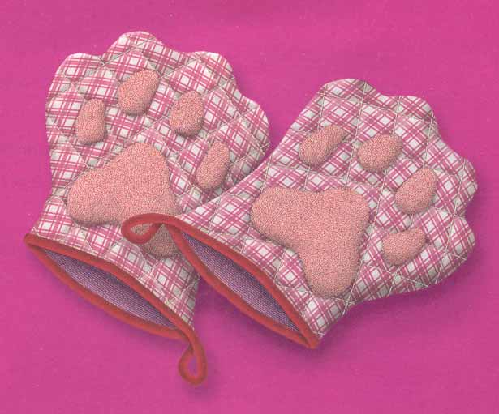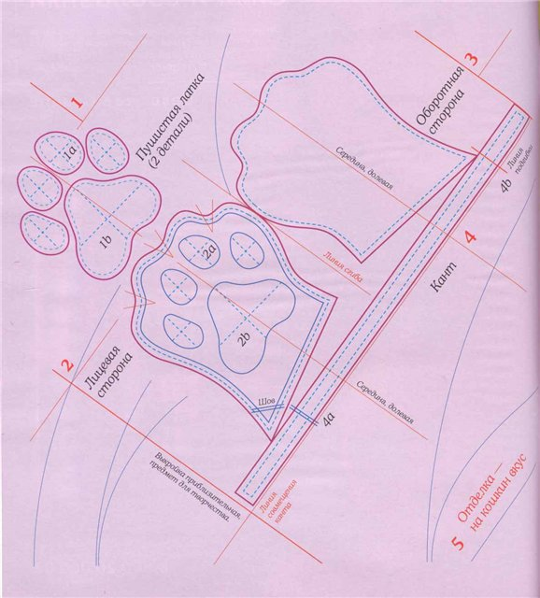

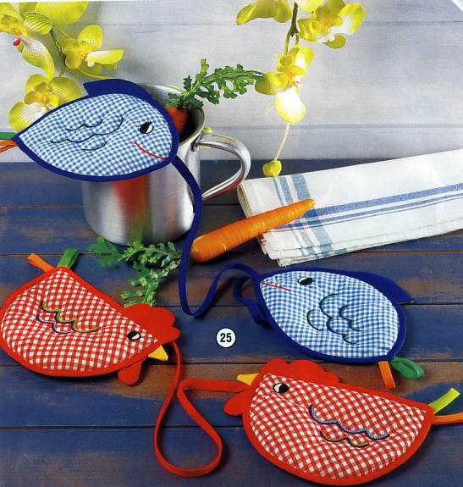
Аппликация

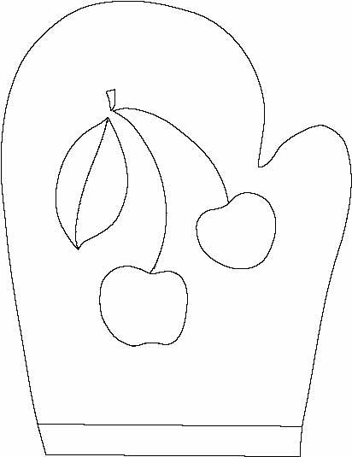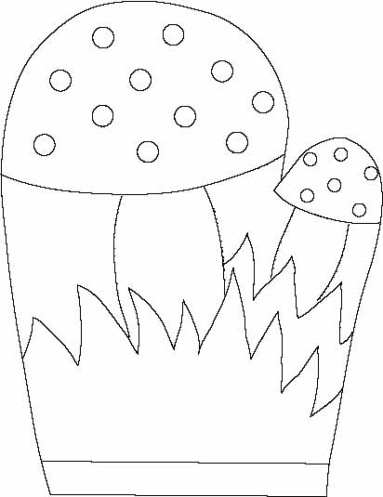
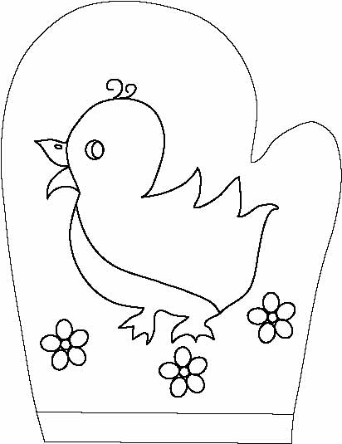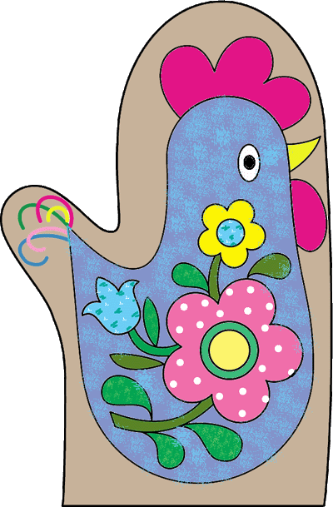
3.3 Опрос
- Инструменты и приспособления
- Назовите оборудование, инструменты, приспособления.
- Правила безопасной работы.
- Как вы понимаете слова «технология изготовления»? - (последовательность (план) выполнения работ).
3.4 Закрепление знаний учащихся.
- На доске записаны новые слова, по очереди читаем слова и объясняем их значение.
- У каждого есть карточка с этапом изготовления подушки, прикрепить карточки к доске, соблюдая технологическую последовательность.
3.5 Физкультминутка.
- Дежурный проводит физкультминутку, показывая упражнения.
4. Практическая работа
4.1. Вводный инструктаж учителя:
— Цель практической работы - «Выполнение эскиза и технологической карты изготовления прихватки
— задачи практической работы
— ознакомление с объектом труда (образцы прихватки);
— ознакомление с учебно-технической документацией (инструктаж по инструкционной карте);
— предупреждение о возможных затруднениях при выполнении работы;
- Требования к качеству изделия
- От качественного выполнения подготовительной работы зависит вид готового изделия - прихватки. Поэтому, после выполнения каждой операции вы будете проверять качество своей работы.
4.2. Самостоятельная работа учащихся по инструкционной карте.
4.3. Текущий инструктаж учителя (про водится по ходу выполнения учащимися са мостоятельной работы):
4.3.1. Формирование новых умений:
— проверка организованности начала работы учащихся;
— проверка организации рабочих мест учащихся (рабочий стол, инструменты,
приспособления);
— соблюдение правил охраны труда, санитарии и гигиены труда при вы полнении задания;
4.3.2. Усвоение новых знаний:
— проверка правильности использования учащимися инструкционных карт;
4.3.3. Целевые обходы:
— инструктирование учащихся по вы полнению отдельных операций и задания в целом;
— концентрация внимания учащихся на наиболее эффективных приемах выполне ния
операций;
— оказание помощи слабо подготовленным к выполнению задания учащимся;
— контроль за бережным отношением учащихся к средствам обучения;
— рациональное использование учебного времени учащимися.
4.4. Заключительный инструктаж учителя:
— анализ выполнения самостоятельной работы учащимися;
— разбор типичных ошибок учащихся;
— вскрытие причин допущенных учащимися ошибок;
--- повторное объяснение учителем способов устранения ошибок.
5. Подведение итогов урока учителем
— сообщение учителя о достижении целей урока;
— оценка результатов труда учащихся на уроке;
--- выставление отметок в классный журнал и в дневники учащихся;
— сообщение о теме следующего урока.
Уборка рабочих мест.

